附件4

可移动式围挡样式

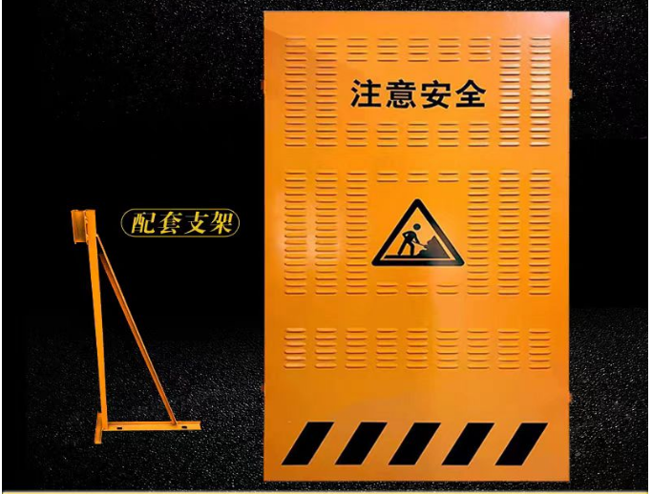

备注：可移动展板高度不得低于1.2米不得高于1.5米，同一施工区域围挡高度应当一致；围挡外侧需张贴三明市占用挖掘城市道路施工信息公示牌；夜间施工的需张贴反光条或加装爆闪灯。